Відродження, або Ренесанс (з фр. — Renaissance) — епоха в історії культури Європи кінця Середньовіччя та початку Нового часу, що характеризувалася новим світобаченням і високим творчим піднесенням.

Батьківщиною Відродження була Італія. Саме звідси пролунали перші заклики до повернення ідеалів Античності, саме тут було започатковано нове розуміння людини та сенсу життя, суспільства та краси. Саме в Італії за часів Відродження склався культ мистецтва, наук, вільного інтелектуального життя. Подарувавши світові таких талановитих особистостей, як Данте, Петрарка, Донателло, Леонардо да Вінчі. Італійський Ренесанс став найяскравішим явищем усієї епохи.

Важливою умовою появи Відродження в Італії стала наявність багатої античної спадщини. Зародженню нової культури сприяли і такі чинники, як розклад феодалізму, бурхливий розвиток торгівлі, виникнення великих міст-республік, таких як Флоренція, Венеція, Генуя, що стали центрами ренесансної культури.

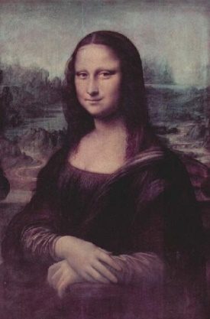

**1.** Леонардо да Вінчі (1452 - 1519) - один з найвидатніших діячів італійського Відродження. Він був всебічно розвиненою людиною: геніальним живописцем і вченим, інженером-винахідником, архітектором і скульптором, музикантом і поетом.

Всьому світові відома його картина *"Мона Ліза" (або "Джоконда")*. Вважають, що в Моні Лізі втілено людину епохи Відродження, що поринула в роздуми над життям.

- На мій погляд, це красива картина, особсиво якщо вважати що намальвана вона на початку 16 століття. ‘Чим довше дивишся на неї , тим більше захоплюєшся.’

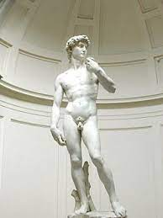**2.** Видатним діячем Відродження був Мікеланджело (1475 - 1564) - скульптор, живописець, архітектор, військовий інженер і поет.

З величезної п’ятиметрової брили мармуру скульптор витесав статую "Давид". "Давид" був установлений на центральній площі Флоренції і відтоді вважався покровителем міста.

- Дещо специфічна скульптура, м’яко кажучи, але, загалом неймовірна робота.

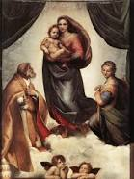**3.** Видатний художник Відродження Рафаель (1483 - 1520) замолоду жив і працював у Флоренції, де створив багато своїх кращих картин. Згодом його запросили до Рима. Тут Рафаель писав портрети, розписував фресками палаци і церкви Ватикану.

Мистецтво Рафаеля радісне й щасливе, дихає спокоєм. Збереглося багато картин Рафаеля із зображенням мадонн.Найвизначніша картина Рафаеля - "Сікстинська мадонна" написана для монастиря св. Сикста в одному з невеликих італійських міст.

- Це дуже красиво. Це й справді геніальний твір, що сповнений великою любов’ю до людей: художник прославив у ньому людину, здатну заради щастя інших принести в жертву найдорожче - свою дитину.